IX научно-практическая конференция школьников
«Первые шаги в науку»,
посвященная 185-летию со дня рождения Д.И. Менделеева

ГЛАЗ КАК ОПТИЧЕСКАЯ СИСТЕМА.
ОСТРОТА ЗРЕНИЯ

Автор:
Слушкова Диана Дмитриевна,
8 класс, филиал МБОУ «Возрожденская СШ» Озерская ОШ.
Руководитель:
Бизяева Елена Анатольевна,
учитель физики филиала МБОУ «Возрожденская СШ» Озерской ОШ

г. Княгинино
2019 г.
Аннотация
к работе
«Глаз как оптическая система. Острота зрения»

Автор: Слушкова Диана Дмитриевна,
ученица 8 класса филиала МБОУ «Возрожденская СШ» Озерская ОШ.

Зрение – один из важнейших органов чувств человека. Благодаря зрению мы получаем большую часть информации об окружающем мире. Как это происходит? Что такое зрение? Какие физические процессы при этом происходят?
В своей работе я поставила задачу разобраться в принципе работы человеческого глаза, для чего изучила теоретический материал по темам «Оптика. Линзы», «Глаз как оптическая система», «Дефекты зрения», «Острота зрения». А также решила провести анализ проверки остроты зрения учащихся 2 – 9 классов и найти практическое применение своим исследованиям.
Цель моей работы:
- изучение особенностей оптической системы глаза;
- исследование состояния остроты зрения школьников Озерской основной школы.
Для своего исследования я применяла такие методы, как сбор и изучение различных источников информации, их анализ, обобщение, составление диаграмм. Проводила проверку остроты зрения с помощью таблицы Сивцева.
Провела анкетирование и опрос учащихся школы.
Проведя работу, я пришла к выводу, что человеческий глаз – это сложный и уникальный оптический прибор, созданный природой. Его можно сравнить с техническим устройством, предназначенным для передачи изображений —
фото – или кинокамерой, но он гораздо сложнее, так как получаемое изображение корректируется нашим мозгом. Кроме того, оптическая система
глаза несовершенна, т.к. может иметь недостатки. Наиболее распространены два недостатка глаза – близорукость и дальнозоркость.
Практическая часть работы показала, что большинство учащихся школы имеют остроту зрения, близкую к нормальной, но анализ данных, полученных в результате анкетирования, позволил выявить факторы риска возможного ухудшения зрения. Поэтому важна профилактика сохранения зрения для учащихся школы.
По результатам работы в школе был оформлен плакат «Берегите зрение», а также созданы памятки «Зрительная гимнастика для школьников» и «Веселая гимнастика для глаз», которые могут использоваться на уроках во время физкультминуток.

Тезисы
к работе
«Глаз как оптическая система. Острота зрения»

Автор: Слушкова Диада Дмитриевна,
ученица 8 класса филиала МБОУ «Возрожденская СШ» Озерская ОШ.
Руководитель: Бизяева Елена Анатольевна,
учитель физики филиала МБОУ «Возрожденская СШ» Озерская ОШ.

Данное исследование направлено на изучение зрения и его физической составляющей. Забота о зрении имеет большое значение в жизни любого человека. На современного школьника, в том числе и на его зрение, возлагается большая нагрузка. По данным министерства здравоохранения Нижегородской области в Княгининском районе показатели первичной заболеваемости по близорукости в период с 2013 по 2014 год выросли на 22%, с 2015-го по 2016 – на 27%. Возникли вопросы: Что такое зрение? Какие физические процессы при этом происходят? От чего зависит острота зрения и как его сохранить? Появилась необходимость более подробно рассмотреть данную тему.

Цель работы:
- изучение особенностей оптической системы глаза;
- исследование состояния остроты зрения школьников 2-9 классов Озерской основной школы.

Задачи:
- изучить теоретический материал по темам «Оптика. Линзы», «Глаз как оптическая система», «Дефекты зрения». «Острота зрения»;
- провести анализ проверки остроты зрения учащихся 2 – 9 классов;
- найти практическое применение своим исследованиям.

Объекты исследования:
- глаз как оптический прибор;
- учащиеся 2 – 9 классов.

Предмет исследования: острота зрения учащихся.

Методы исследования:
- эмпирические: сбор и изучение различных источников информации, опрос, анкетирование, проведение проверки зрения с помощью таблицы Сивцева;
- теоретические: анализ, обобщение;
- методы математической обработки: составление таблиц, диаграмм.

Полученные выводы:
- Глаз – очень сложная оптическая система, которая по своему действию аналогична оптической системе фотоаппарата. Но система преломления света в нем более сложная. Изображение, получаемое на сетчатке, получается при этом перевернутое и уменьшенное, которое корректируется затем нашим мозгом.
- Благодаря гибкости хрусталика, изменению его кривизны, а значит, и оптической силы, мы можем видеть как на близком, так и на далеком расстоянии (аккомодация глаза).
- Бинокулярное зрение (объединение изображений от двух глаз) дает нам объемное представление о предметах и позволяет определять расстояние до них.
- Оптическая система глаза несовершенна, т.к. может иметь недостатки. Наиболее распространены два недостатка глаза – близорукость и дальнозоркость, когда изображение предмета получается не на сетчатке, а впереди или позади нее. При наличии близорукости человек плохо вдаль, а при дальнозоркости – вблизи. Эти недостатки зрения корректируются при помощи линз (очки, контактные линзы) или с помощью хирургического вмешательства.
- Острота зрения является качественным показателем зоркости глаз, которая показывает, насколько четко человек видит. За норму принята острота зрения, равная единице (1,0). Определяется она с помощью специальных таблиц. В нашей стране распространена таблица Сивцева.
- Практическая часть работы показала, что более 80% учащихся школы имеют остроту зрения, близкую к нормальной (0,8 – 1,0), но анализ данных, полученных в результате анкетирования, позволил выявить факторы риска возможного ухудшения зрения. Поэтому важна профилактика сохранения зрения для учащихся школы.

Практическое применение:
По результатам работы в школе был оформлен плакат «Берегите зрение», а также созданы памятки «Зрительная гимнастика для школьников» для учащихся 5 – 9 классов и «Веселая гимнастика для глаз» для учеников начальных классов. Памятки рекомендованы всем учителям школы для использования на уроках во время физкультминуток.

Оглавление

Введение ……………………………………………………………………… 1
1. Теоретическая часть ………………………………………………………. 3
1.1 Из истории развития оптики. Геометрическая оптика ...……………...3
1.2. Оптическая система. Оптические приборы………………. …………. 7
1.3. Глаз как оптическая система …………………………………….……. 9
1.4. Дефекты зрения: близорукость и дальнозоркость ………………….. 11
1.5. Острота зрения ………........................................................................... 12
2. Практическая часть ……………………………………………………….. 15
2.1. Проведение опроса среди учащихся школы ….................................... 15
2.2. Определение остроты зрения учащихся …………………………….. 17
3. Заключение. Выводы………………. ……………………………………… 18
Список литературы и использованных интернет-источников ………….…. 20
Приложение 1 ………………………………………………………………….
Приложение 2 ………………………………………………………………….
Приложение 3 ………………………………………………………………….
Приложение 4 ………………………………………………………………….
Приложение 5 ………………………………………………………………….
Приложение 6 ………………………………………………………………….
Приложение 7 ………………………………………………………………….
Приложение 8 …………………………………………………………………..
Приложение 9 …………………………………………………………………..
Приложение 10 ………………………………………………………………….
Приложение 11 ………………………………………………………………….

Введение.

Зрение – один из важнейших органов чувств человека. Благодаря зрению мы получаем большую часть информации об окружающем мире. С помощью глаз человек имеет возможность видеть этот прекрасный мир, видеть людей, выбирать профессию. Хорошее зрение необходимо человеку для любой деятельности: учебы, отдыха, повседневной жизни. И каждый должен понимать, как важно оберегать и сохранять зрение.
Античный философ Гераклит Эфесский заметил, что «глаза – более точные свидетели, чем уши». Действительно, 90% всей информации люди получают через глаза. Долгое время считалось, что глаза испускают особые лучи и таким образом человек видит. Развеял этот миф знаменитый Абу Али ибн Сина. Великий врач первым пришел к выводу, что человеческий глаз всего лишь улавливает отраженные предметами лучи Солнца или других источников света. А немецкий физик Герман Гельмгольц установил, что глаз подобен фотоаппарату: изображение на сетчатке получается перевернутым и уменьшенным. Он построил особый, изумительный по своей простоте аппарат - офтальмо-метр, который позволял измерять кривизну роговой оболочки задней и передней поверхности хрусталика. Так было изучено преломление лучей в глазу - оптика глаза.
Глаз – это оптический прибор, созданный самой природой. Это очень ценный, но хрупкий орган, который надо беречь. Пренебрежение элементарными гигиеническими правилами приводит к ослаблению остроты зрения и порождает много проблем, вплоть до выбора профессии. Нам постоянно об этом напоминают родители, учителя, но хочется, чтобы мы осмысленно подходили к вопросу о сохранении зрения.
Цель работы:

- изучение особенностей оптической системы глаза;
- исследование состояния остроты зрения школьников 2-9 классов Озерской основной школы.

Задачи:

- изучить теоретический материал по темам «Оптика. Линзы», «Глаз как оптическая система», «Дефекты зрения». «Острота зрения»;
- провести анализ проверки остроты зрения учащихся 2 – 9 классов;
- найти практическое применение своим исследованиям.

Объекты исследования:

- глаз как оптический прибор;
- учащиеся 2 – 9 классов.

Предмет исследования: острота зрения учащихся.

Методы исследования:

- эмпирические: сбор и изучение различных источников информации, опрос, анкетирование, проведение проверки зрения с помощью таблицы Сивцева;
- теоретические: анализ, обобщение;
- методы математической обработки: составление таблиц, диаграмм.

Актуальность исследования:

Забота о зрении имеет большое значение в жизни любого человека. На современного школьника, в том числе и на его зрение, возлагается большая нагрузка. Кроме уроков и выполнения домашних заданий по предметам, большинство детей много времени проводят у экрана монитора компьютера, планшета или телефона, что значительно увеличивает нагрузку на глаза. По данным министерства здравоохранения Нижегородской области в Княгининском районе показатели первичной заболеваемости по близорукости в период с 2013 по 2014 год выросли на 22%, с 2015-го по 2016 – на 27%. Возник вопрос: от чего зависит острота зрения и как его сохранить? Появилась необходимость более подробно рассмотреть данный вопрос.

1. Теоретическая часть.

1.1. Из истории развития оптики. Геометрическая оптика.

Слово «оптика» имеет греческое происхождение, оно переводится как «наука о зрительных восприятиях». В этом разделе физики рассматривается и изучается природа света, его свойства, законы, связанные с его распространением, а также приборы для этих исследований. Выделяют несколько разделов, посвященным различным сторонам исследований:
- геометрическая оптика;
- волновая;
- квантовая.
Одним из основоположников геометрической оптики является греческий математик Евклид (3 в. до н.э.). В его трактате «Оптика» впервые был сформулирован закон прямолинейного распространения света, установлен закон отражения света. Его геометрические построения теней различных предметов и изображений в плоских зеркалах указывают на понимание прямолинейности световых лучей и равенства углов падения и отражения. Первое упоминание о преломлении света было сделано греческим ученым Аристотелем (4 в. до н.э.). Но подробное описание преломления света было сделано Клеомедом (1 в. до н.э.), древнегреческим ученым. «Он указал, что луч света при переходе из менее плотной среды в более плотную преломляется, приближаясь к перпендикуляру, восстановленному к границе раздела двух сред в точке падения луча, при обратном переходе луч удаляется от этого перпендикуляра.»
Среди ученых, исследовавших оптические явления, следует отметить знаменитого египетского астронома Птолемея, издавшего в 130 году н.э. свой трактат «Оптика». В нем он писал о теории света, о законах отражения и преломления света, о плоских и сферических зеркалах. Закон преломления света ему не удалось открыть, т.к. он ошибочно утверждал, что угол преломления светового луча пропорционален углу падения. В 11 веке н.э. выдающийся арабский оптик Альгазен представляет свое учение о свете. Он доказывает, что изображение предмета возникает в хрусталике глаза, устанавливает, что углы падения и преломления света непропорциональны друг другу, объясняет механизм зрения двумя глазами. Он одним из первых высказал мысль о том, что источником световых лучей является не глаз, а светящиеся предметы. Современную математическую формулировку закона преломления света дал французский математик и физик Рене Декарт (1596-1650г.г) в середине 17 века.
Геометрическая оптика – это раздел оптики, в котором изучаются законы распространения света в прозрачных средах и принципы построения изображений при прохождении света в оптических системах, не учитывая волновые свойства. Основное понятие геометрической оптики — это световой луч.
С древних времен известны законы геометрической оптики:
- закон прямолинейного распространения света;
- закон независимости световых лучей;
- закон отражения света;
- закон преломления света.
Законы геометрической оптики являются частным случаем более общих законов волновой оптики, не учитывая таких явлений, как интерференция света и дифракция. В геометрической оптике законы распространения света в прозрачных средах рассматриваются на основе представления о свете как о совокупности световых лучей. «Световой луч – это линия, вдоль которой распространяется энергия от источника света». В случае, если среда однородная, то лучи распространяются по прямым линиям. Если среда неоднородная, т.е. ее показатель преломления изменяется от точки к точке, то свет не будет распространяться по прямой. Например, в пустыне может возникать ложное представление о местоположении объекта из-за разогретого песка, от которого воздух над пустыней имеет различную температуру и плотность, в результате чего лучи искривляются. Возникает мираж, то есть изображение вблизи поверхности может казаться расположенным высоко на небе.
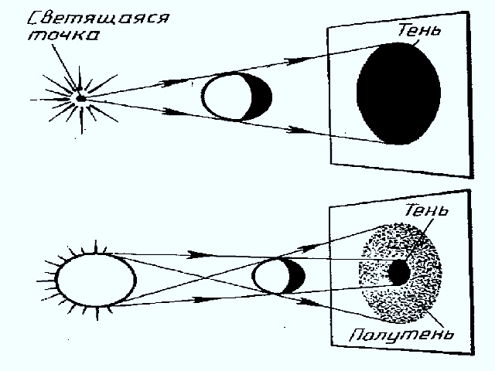
Закон прямолинейного распространения света: свет в прозрачной однородной среде распространяется прямолинейно. Доказательство этому – образование тени и полутени (рис.1).
Рис.1
Закон независимости световых лучей: световые лучи распространяются независимо друг от друга. Световые пучки, пересекаясь, не влияют друг на друга.
Закон отражения света: луч падающий и луч отраженный лежат в одной плоскости с перпендикуляром, проведенным в точке падения луча к границе раздела двух сред. Угол падения равен углу отражения (Рис.2).
Рис. 2
Закон преломления света: луч падающий, преломленный и перпендикуляр, проведенный, проведенный к границе раздела двух сред в точке падения луча, лежат в одной плоскости (Рис.3).
Рис.3

Отношение синуса угла падения к синусу угла преломления есть величина постоянная для двух сред, которую называют относительным показателем преломления второй среды относительно первой. Эта величина равна отношению скоростей распространения волн в этих средах.

1.2. Оптическая система. Оптические приборы.

Оптическая система (англ. optical system) — совокупность оптических элементов (преломляющих, отражающих, дифракционных и т. п.), созданная для преобразования световых пучков (в геометрической оптике), радиоволн (в радиооптике), заряженных частиц (в электронной и ионной оптике). Для управления световыми пучками, т.е. изменения направления лучей, применяют специальные приборы, которые называются оптическими приборами. Это лупа, микроскоп, фотоаппарат, кинокамера, видеокамера, телескоп, перископ, проектор. Основной частью этих приборов является линза.
Линзами называются прозрачные тела, ограниченные с двух сторон сферическими поверхностями. Линзы бывают выпуклые и вогнутые, которые называются еще собирающие и рассеивающие. Различают шесть типов линз (Рис.4).
Собирающие: двояковыпуклая (1), плоско-выпуклая (2), выпукло-вогнутая (3).
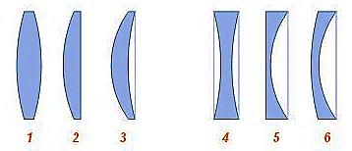
Рассеивающие: двояковогнутая (4), плосковогнутая (5), вогнуто-выпуклая (6).
Рис.4
Проходя через линзу, световые лучи преломляются в ней. Каждая линза имеет оптическую ось (прямая, проходящая через центры сферических поверхностей), фокус (точка, в которой лучи пересекают оптическую ось), фокусное расстояние (расстояние от центра линзы до ее фокуса). Линзы характеризуются величиной, которая называется оптическая сила линзы. Это величина, обратная ее фокусному расстоянию.
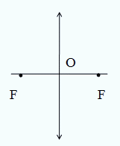
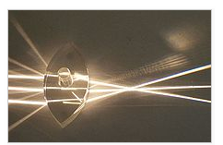
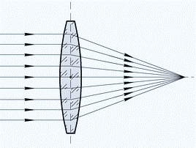
Собирающая линза:

Рис.5

Рассеивающая линза:
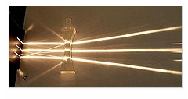
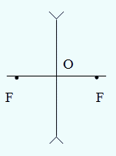
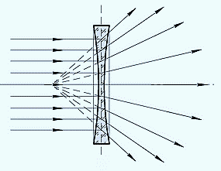

Рис.6
Изображения, даваемые линзами, могут быть действительными и мнимыми.
В зависимости от того, на каком расстоянии находится предмет относительно линзы, изображения, даваемые собирающей линзой, могут быть:
- действительное, уменьшенное, перевернутое, если предмет находится на расстоянии, большем двойного фокусного расстояния;
- действительное, увеличенное, перевернутое, если предмет находится между фокусом и двойным фокусом;
- мнимое, прямое, увеличенное, если предмет находится между фокусом и линзой.
Изображение, получаемое в рассеивающей линзе, не зависит от положения предмета относительно линзы. Такая линза всегда дает уменьшенное, мнимое, прямое изображение, которое находится по ту же сторону от линзы, что и предмет.
Разнообразные оптические приборы, в которых используются линзы, помогли людям совершить множество разных открытий. С их помощью люди обнаружили существование микроорганизмов, открыли многие небесные тела. Миллионы людей используют каждый день оптические приборы. Одни приборы применяются для рассматривания мелких деталей предметов (лупа, микроскоп).
Другие служат для получения изображения предметов (фотоаппарат, проектор). С помощью телескопа мы наблюдаем различные небесные тела. Современная оптико-электронная техника используется в армии.

1.3. Глаз как оптическая система.

Строение глаза:
Глаз, созданный природой, является великолепным физическим прибором. Возможность видеть двумя глазами объемные предметы, видеть на близком и далеком расстоянии, различать тысячи цветовых оттенков – все это чудесные свойства глаза. Для полноценного получения информации об окружающем мире на орган зрения имеет:
- два глаза (глазных яблока);
- защитный аппарат (веки и глазницы);
- придатки глаза (слезный аппарат и глазные мышцы);
- зрительные пути и зрительные нервы, которые передают полученную информацию в головной мозг.
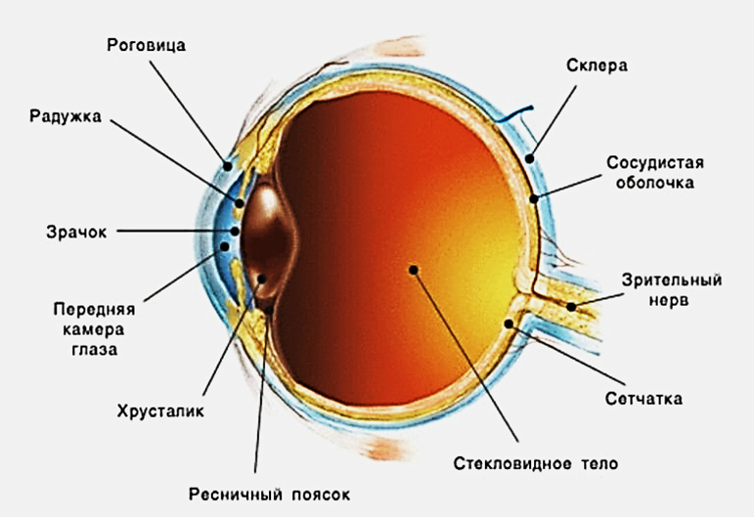
Глаз человека имеет почти шарообразную форму (рис. 7). Плотная оболочка белого цвета, которая защищает глаз и придает ему постоянную форму, называется белковой оболочкой или склерой. Передняя часть склеры переходит в прозрачную оболочку – роговицу. За склерой располагается сосудистая оболочка, которая переходит в радужную оболочку с отверстием – зрачком. За зрачком находится хрусталик – прозрачное тело, похожее на линзу. Хрусталик скреплен с мышцами, посредством которых он может менять свою кривизну. Между роговицей и радужной оболочкой находится передняя камера глаза, заполненная водянистой жидкостью. За хрусталиком до задней стенки (глазного дна) находится студенистая масса, которая называется стекловидным телом. Глазное дно покрыто сетчатой оболочкой, которая связано с мозгом.
Рис. 7
Сетчатка имеет сложное строение: в ней различают 10 слоев клеток, особо важны палочки и колбочки. Колбочки служат для различения мелких деталей предмета и восприятия цветов. С помощью палочек человек предметы в сумерки и ночью.
Устройство глаза напоминает устройство фотоаппарата. Оптическая система глаза состоит из роговицы, водянистой жидкости, хрусталика и стекловидного тела. Преломление света, главным образом, происходит в роговице и хрусталике. Хрусталик, имеющий форму двояковыпуклой линзы, играет роль объектива. Так как хрусталик мягок и способен менять свою форму под действием мышц, его поддерживающих, человек может видеть как близкие предметы, так и далекие. В этом состоит процесс аккомодации глаза. Для нормального глаза предел аккомодации не меньше 12 см. С возрастом хрусталик твердеет, а мышцы слабеют, что обычно приводит к дальнозоркости, и это расстояние увеличивается до 30 см.
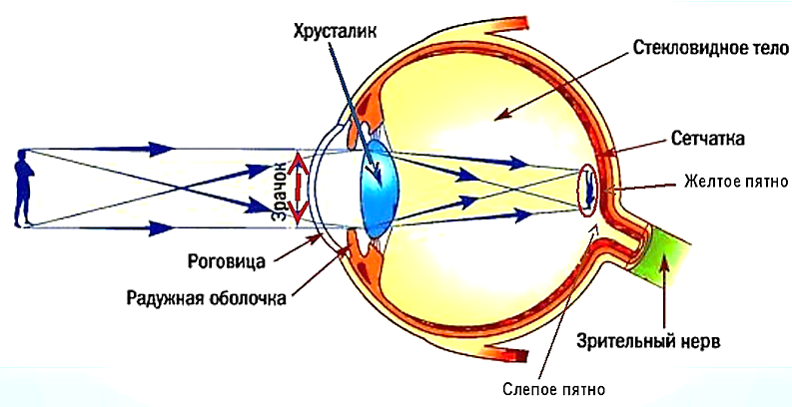
В радужной оболочке глаза имеется отверстие – зрачок, который выполняет роль диафрагмы, регулируя количество света, падающего на линзу. При ярком свете зрачок сужается, делая отверстие меньше, при недостаточном освещении – расширяется. Благодаря объединению изображений от двух глаз (бинокулярность), мы можем видеть наш мир объемным и определять расстояние до предметов.
Рис. 8
Свет от наблюдаемого предмета проходит через оптическую систему глаза и фокусируется на сетчатке, образуя на ней перевернутое и уменьшенное изображение (Рис.8). Клетки сетчатки (палочки и колбочки) преобразуют световую энергию в нервные импульсы, которые передаются в зрительные центры затылочной части головного мозга. Мозг корректирует обратное изображение, и оно воспринимается как прямое. Глаз считается нормальным, если изображение рассматриваемого предмета находится на сетчатке.

1.4. Дефекты зрения: близорукость и дальнозоркость.

Наиболее распространены два недостатка глаза: близорукость и дальнозоркость.
Дальнозоркость – недостаток зрения, препятствующий ясно видеть на близком расстоянии. Вызывается слабой преломляющей силой хрусталика или слишком короткой переднезадней осью глаза. Если при нормальном зрении изображение получается на сетчатке, то при дальнозоркости пересечение параллельных лучей, попадающих в глаз от рассматриваемого предмета, происходит не на сетчатке, а позади нее (Рис.9). Этот недостаток можно корректировать при помощи очков с собирающими линзами, которые делают короче фокусное расстояние.
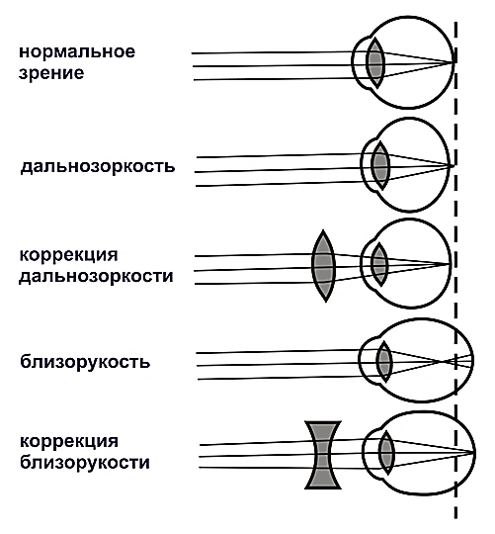
Близорукость – недостаток зрения, при котором хорошо видны близкие предметы и плохо – удаленные. Близорукость – результат чрезмерно большой преломляющей силы оптической среды глаза (роговицы и хрусталика) или слишком большой длины переднезадней оси (при нормальной преломляющей силе глазного яблока.
Рис. 9

При этом входящие в глаза параллельные лучи, идущие от отдаленного предмета, собираются не на сетчатке, а перед ней. Для коррекции близорукости используются рассеивающие вогнутые линзы. Изобретение очков было великим благом для людей, имеющих недостатки зрения.

1.5. Острота зрения.

Говоря об остроте зрения, имеют ввиду способность глаза воспринимать раздельно два объекта или две точки, расположенные на минимальном расстоянии друг от друга. Мерилом остроты зрения является угол зрения, то есть угол, образованный лучами, исходящими от крайних точек рассматриваемого предмета к узловой точке глаза (Рис. 10).
Рис. 10
Острота зрения обратно пропорциональна углу зрения, то есть, чем он меньше, тем острота зрения выше. Нормальный глаз человека различает две точки, видимые под углом в 1 минуту (1/60 градуса). Угол в одну минуту принимается обычно в качестве нормы остроты зрения.
Для определения остроты зрения используют специальные таблицы (Рис. 11):
- Орловой
- Головина.
- Сивцева
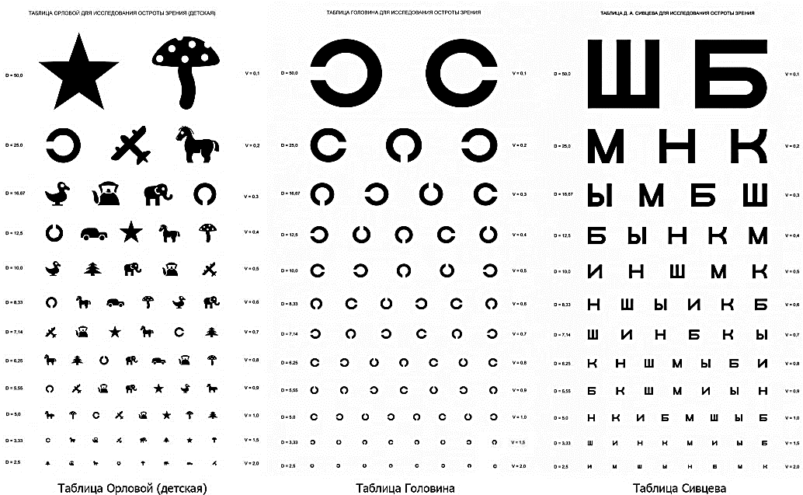
Рис. 11
Таблица Сивцева – наилучшая методика, которой пользуется каждый офтальмолог. Она представляет собой прямоугольный белый лист, на котором нанесены черные буквы в 12 рядов, начиная сверху с самых больших. Используются буквы ш, б, м, н, к, б, и, ы. Острота зрения рассчитывается по формуле V = d х D,
где V – острота зрения,
d – расстояние, на котором таблица находится от глаз,
D – на каком расстоянии этот ряд различает нормальный глаз.
В России острота зрения выражается в виде десятичных дробей. В таблице Сивцева слева находится специальная колонка, начинающаяся с «D = …», где указывается расстояние, выраженное в метрах, с которого способен различать буквы человек с идеальной остротой зрения. Другая колонка справа «V = …» показывает численные показатели при чтении с пяти метров, т.е. остроту зрения.
Техника выполнения проверки остроты зрения с помощью таблицы Сивцева:
- Исследуемого посадить на стул на расстоянии 5 м от таблицы.
- Таблица должна быть освещена электрической лампой.
- Поочередно проверять остроту зрения для каждого глаза, прикрывая его непрозрачной заслонкой. (не зажмуривать глаз).
- Буквы в таблице показывать указкой, размещая ее под буквой, 2-3 секунды, начиная с верхней строки.
- При прочтении первых 4 – 6 строк допускается одна ошибка, на 7 – 10 строке –две ошибки.
Детали самых крупных букв видны с расстояния 50 м, самых мелких – с 2,5 м. В соответствии с этим нормальная острота зрения принята за единицу. Человек при остроте зрения, равной 1, может без напряжения различать буквы 10-го ряда таблицы, находясь от нее на расстоянии 5 метров. Острота зрения 1 – это нижняя граница нормы. Встречаются люди, у которых она составляет 2 единицы и более. «В литературе упоминается житель Бреслау, острота зрения которого составляла 60 единиц: он мог невооруженным глазом различить спутники Юпитера».
Если человек с 5 метров не видит ни одной строчки, тогда ему предлагается подходить ближе к таблице до тех пор, пока он не увидит самые верхние буквы. Острота зрения при этом рассчитывается по формуле: V = d / D, где
V – острота зрения,
d – расстояние, с которого испытуемый увидел первую строку,
D – расстояние, с которого эту строку должен видеть человек с нормальным зрением.
Нарушение остроты зрения может коснуться человека в любом возрасте. Причин для этого может быть много: врожденные или приобретенные заболевания, неограниченное время проведения за компьютером, планшетом, телевизором, бедное полезными веществами питание, малоподвижный образ жизни, чрезмерные учебные нагрузки, недостаток освещенности при работе.

2. Практическая часть.

2.1. Проведение опроса среди учащихся школы.

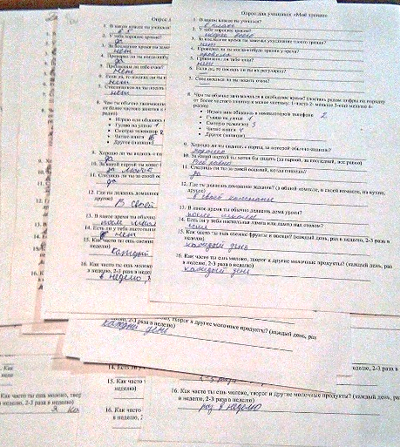
Учащимся школы было предложено ответить на 16 вопросов (Фото 1). Вопросы касались зрения, проведения свободного времени, питания. Было опрошено всего 30 человек, 20 из них – учащиеся 5 - 9 классов и 10 – 2 - 4 классов. Семьдесят процентов учащихся начальных классов и 90% учащихся среднего звена считают, что у них хорошее зрение. Ухудшение своего зрения за последнее время замечали 30% и 5% учеников соответственно. Больше половины учеников начальной школы и 90% учащихся 5 – 9 классов проверяли свое зрение у врача – офтальмолога. Пятерым прописаны очки, из них носят очки только двое, которые указали, что стесняются этого.
Фото 1
На вопрос о том, чем они занимаются в свободное время, ученики начальных классов на первое место ставили ответ «Гуляю на улице» (8 ответов из 10), из среднего звена: «Гуляю на улице» и «Играю или общаюсь в телефоне, компьютере».
Большинство всех учащихся (80 и 95% соответственно) отметили, что хорошо видят с парты, за которой обычно сидят на уроках. При этом 30% учащихся из начальных классов и 15% из среднего звена хотели бы сидеть за первой партой.
Все ученики 2 – 4 классов следят за своей осанкой, когда пишут, в 5 - 9 классах это делают 35%. Подготовку к урокам дома в основном все делают в своей комнате. Примерно половина опрошенных ответили, что делают уроки сразу после школы (14 – 15 ч.), остальные вечером (18 -19 ч.). При этом у четырех из десяти учеников начальных классов нет дополнительного освещения над их рабочим местом.
Свежие фрукты и овощи каждый день употребляют в пищу 80% опрошенных, 10 и 20% - 2 – 3 раза в неделю, и четверо учеников из среднего звена ответили, что фрукты и овощи едят один раз в неделю. Молочные продукты каждый день на столе у 60% младших школьников и у 45% учащихся 5 – 9 классов.
Таким образом, можно выделить некоторые факторы риска, влияющие на зрение: 30% учащихся начальных классов, замечали ухудшение своего зрения, у третьей части опрошенных нет дома дополнительного освещения над их рабочим местом, учащиеся 5 – 9 классов много времени проводят за монитором компьютера или телефона. Часть учащихся (20%) ответили, что употребляют в пищу фрукты и овощи, а также молочные продукты 1-2 раза в неделю.
По результатам опроса были составлены наглядные диаграммы.

2.2. Определение остроты зрения учащихся.

Острота зрения учащихся проверялась с помощью таблицы Сивцева.
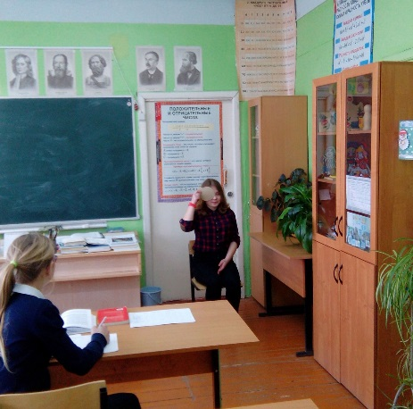
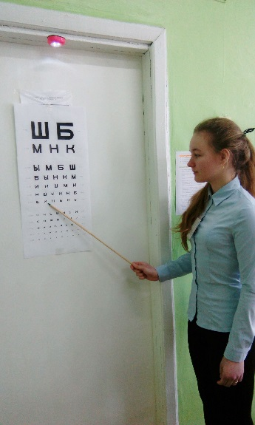
Исследуемый ученик садился на стул на расстоянии 5 м от таблицы (Фото 2). Таблица располагалась напротив так, чтобы десятая строчка в ней была примерно на уровне глаз сидящего человека. Поочередно закрывал один глаз непрозрачной пластинкой, ученик называл указанную букву. Длительность показа составляла 2-3 секунды на каждую букву, начиная с верхней строки, постепенно опускаясь вниз до тех пор, пока исследуемый ученик не переставал различать буквы (Фото 3).
Фото 3
Фото 2

При прочтении первых 4 – 6 строк можно было допустить одну ошибку, на 7 – 10 строке –две ошибки. Численный показатель в колонке справа указывал остроту зрения. Нормальной остротой зрения считается единица, т.е. может без напряжения различать десятую строку в таблице с расстояния 5 метров. Острота зрения оценивается как слабовидение, если по результатам проверки показатель остроты зрения меньше 0,3, но больше 0,1.

По результатам проверки была составлена диаграмма:

Проверка зрения показала, что большинство учащихся школы (81%) имеют остроту зрения от 0,8 до 1 включительно, т.е. имеют хорошее зрение. Ученики, у которых острота зрения V= 0,1 и V=0,3, носят очки (3 человека).
Полученные при проверке данные являются не совсем точными, так как проводились не врачом – офтальмологом, но они дают общее представление о состоянии остроты зрения у учащихся нашей школы.

3. Заключение.

Проведя работу по теме «Глаз как оптическая система. Острота зрения», я сделала следующие выводы:
- Глаз – очень сложная оптическая система, которая является уникальным творением природы. Оптическая система глаза представляет собой сложную систему преломления света: на передней поверхности глаза, в роговице, хрусталике и стекловидном теле. Изображение, получаемое на сетчатке, получается при этом перевернутое и уменьшенное, которое корректируется затем нашим мозгом.
- Благодаря гибкости хрусталика, изменению его кривизны, а значит, и оптической силы, мы можем видеть как на близком, так и на далеком расстоянии (аккомодация глаза).
- Бинокулярное зрение (объединение изображений от двух глаз) дает нам объемное представление о предметах и позволяет определять расстояние до них.
- Оптическая система глаза несовершенна, т.к. может иметь недостатки. Наиболее распространены два недостатка глаза – близорукость и дальнозоркость, когда изображение предмета получается не на сетчатке, а впереди или позади нее. При наличии близорукости человек плохо вдаль, а при дальнозоркости – вблизи. Эти недостатки зрения корректируются при помощи линз (очки, контактные линзы) или с помощью хирургического вмешательства.
- Острота зрения является качественным показателем зоркости глаз, которая показывает, насколько четко человек видит. За норму принята острота зрения, равная единице (1,0). Определяется она с помощью специальных таблиц. В нашей стране распространена таблица Сивцева.
- Практическая часть работы показала, что более 80% учащихся школы имеют остроту зрения, близкую к нормальной (0,8 – 1,0), но анализ данных, полученных в результате анкетирования, позволил выявить факторы риска возможного ухудшения зрения. Поэтому важна профилактика сохранения зрения для учащихся школы.
Практическое применение:
По результатам работы в школе был оформлен плакат «Берегите зрение», а также созданы памятки «Зрительная гимнастика для школьников» и «Веселая гимнастика для глаз», которые рекомендованы всем учителям для использования на уроках во время физкультминуток.

Список литературы

- Билимович Б.Ф. Световые явления вокруг нас: Кн. Для внеклассного чтения учащихся 8-10 кл. – М.: Просвещение, 1996. – 176.
- Китайгородский А.И. Физика для всех: Фотоны и ядра.-3-е изд., стер. – М.: Наука. Главная редакция физико-математической литературы, 1994. – 208 с.
- Назина, Ю.В. Как сохранить зрение. Возраст не помеха / Ю.В.Назина. - М.: АСТ; СПб.: Сова; Владимир: ВКТ, 2010. - 156 с.
- Перышкин, А.В. Физика. 8 кл.: учебник / А.В.Перышкин. – 2-е изд., стереотип. – М.: Дрофа, 2016. – 237 с.

Список использованных источников информации

- Дилетант. Исторический журнал для всех. Оптические приборы.
- Гимнастика глаз по Э.С.Аветисову.
- Глаз как оптический прибор. Medbe.ru
- Здоровое око. Какое зрение считается нормальным.
- Кафедра прикладной и компьютерной оптики. Глаз как оптическая система.
- Okulis.pro. Упражнения для разминки глаз для детей и взрослых.
- Офтальмология. Таблицы для проверки зрения.
- Электронная библиотека по здоровому образу жизни и духовному развитию человека. Геннадий Кибардин. Как сохранить зрение детей. Эффективные упражнения. © Кибардин Г. М., 2012 © ООО «Свет», 2014.
- Экзамен.ru. Герман Гельмгольц.

Министерство здравоохранения Нижегородской области. Статистические данные. Ссылка на сайт http://zdrav-nnov.ru/
Геракли́т Эфе́сский (544—483 гг. до н. э.) — древнегреческий философ.
Абу Али Ибн Сина (Авиценна) – средневековый персидский ученый, философ и врач. О глазе (Кн. III, т. I, стр. 213–215)
Герман Людвиг Фердинанд фон Гельмгольц (1821-1894) - немецкий физик, врач, физиолог, психолог, акустик. Работа «О зрении человека».
Министерство здравоохранения Нижегородской области. Статистические данные. Ссылка на сайт http://zdrav-nnov.ru/
Билимович Б.Ф. Световые явления вокруг нас. М.: Просвещение, 1986. Стр. 6
Кла́вдий Птолеме́й (ок. 100 — ок. 170). В трактате «Оптика» в пяти книгах следует общим представлениям античности о природе зрения, обусловленном лучами, испускаемыми глазами. Википедия.
Абу́ Али́ аль-Хаса́н ибн аль-Хаса́н ибн аль-Хайса́м аль-Басри́. (965 — 1039). В средневековой Европе упоминался под латинизированным именем Alhazen (Альхазен) — арабский учёный-универсал: математик, механик, физик и астроном. Ему принадлежит фундаментальный труд по оптике —«Книга оптики». Википедия.
Физика. 8 кл.: учебник /А.В.Перышкин.-2-е изд., стереотип.-М.:Дрофа, 2016. Стр. 188
Определение из свободной энциклопедии Википедия.
Таблица Орловой — таблица, применяемая для определения остроты зрения у детей дошкольного возраста.
Таблица Головина — распространенная таблица, применяемая для проверки остроты зрения. Таблица названа в честь советского офтальмолога С. С. Головина (1866—1931)
Таблица Сивцева — наиболее распространённая таблица, применяемая для проверки остроты зрения. Таблица названа в честь Д. А. Сивцева, советского офтальмолога (1875—1940).
Как сохранить зрение. Возраст не помеха/Ю.В.Назина. – М.: АСТ;СПб.:Сова;Владимир: ВКТ,2010. Стр.40.
Приложение 1

